Debemos tener realizada la práctica 1 de DHCP y las máquinas configuradas tal y como dice la práctica de DHCP.

- Instala el servidor de active directory. Debes crear un nuevo dominio en un nuevo bosque. El nombre del dominio tiene que ser nombreapellido1.smr.

- Instala el servidor de DNS en Windows Server.

- Modifica la tarjeta de red interna, tarjeta de red 1, de Windows Server, la que tiene la ip fija 192.168.AAA.1 para que su único servidor de DNS sea el mismo servidor, ya que este va a hacer de servidor de DNS, y anexa el sufijo de DNS como nombreapellido1.smr, en mi caso sería evasanchez.smr. Haz captura de la configuración de esta pantalla donde se vean los valores configurados. Haz nslookup a www.google.com ¿resuelve la ip? ¿por qué? Captura también la pantalla y responde a las preguntas.
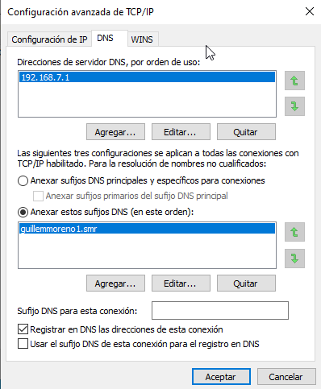

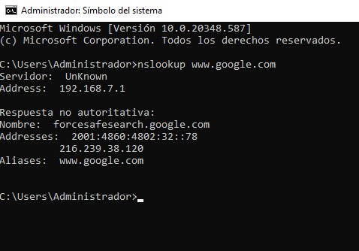

Si, porque se va a traves de la otra interfaz que tiene el NAT a buscar a internet.

- Visualiza la zona directa que te ha creado por defecto y haz una captura. Selecciona los registros SOA, NS y A que te ha creado y haz una captura de su estructura de cada uno de ellos.
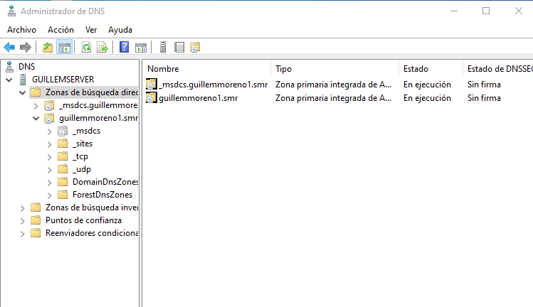

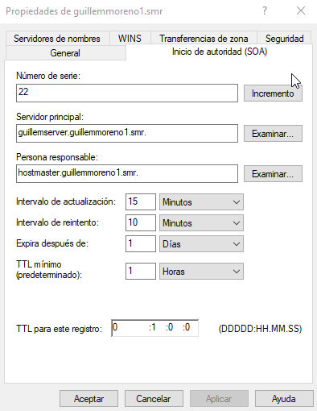
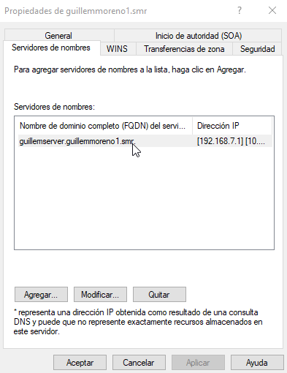

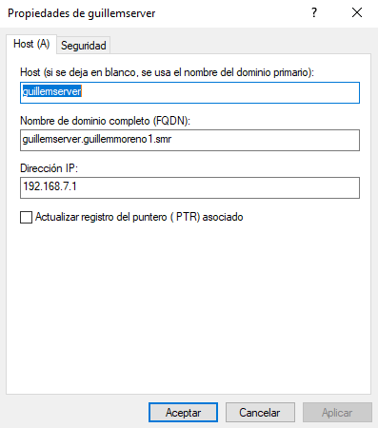

- Añade a la zona directa un registro de tipo A de nombre router que apunte a la dirección IP 192.168.AAA.1. Captura la pantalla.
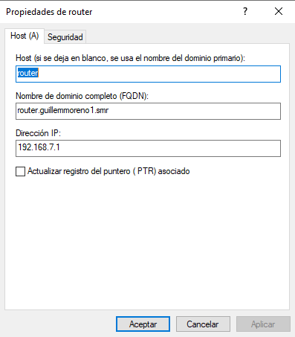

- Añade otro registro de tipo CNAME (alias) de nombre gateway que apunte al registro router que acabas de crear en el punto anterior. Haz una captura.
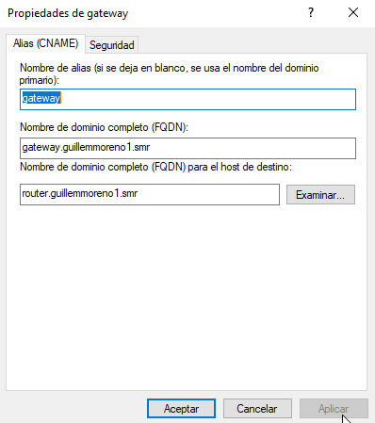

- Haz un nslookup router y un nslookup gateway. Verifica que resuelve los nombres con las direcciones ip y haz capturas.
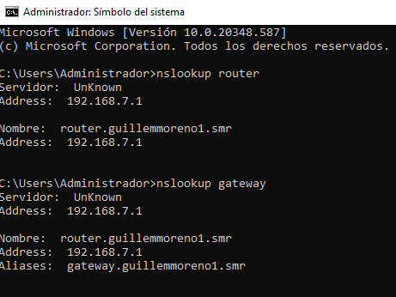

- Crea un reenviador (forwarder) para que nuestro servidor DNS pueda resolver nombres de otros dominios consultando a los servidores de Google. Usa las direcciones ip de los DNS de google. Captura las pantallas.
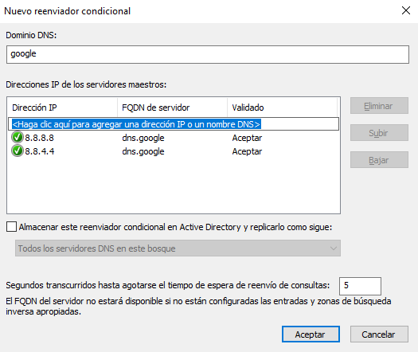

- Haz un nslookup www.google.es y verifica que resuelve el nombres con las dirección ip. Captura la pantalla.
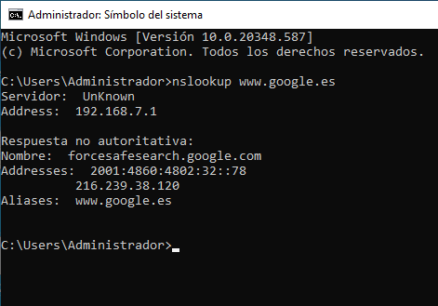

- Crea una zona de búsqueda inversa para IPv4. Haz una captura donde se vea la zona de búsqueda inversa ya configurada. Captura también el formato del registro de tipo PTR (puntero) que te ha creado por defecto.
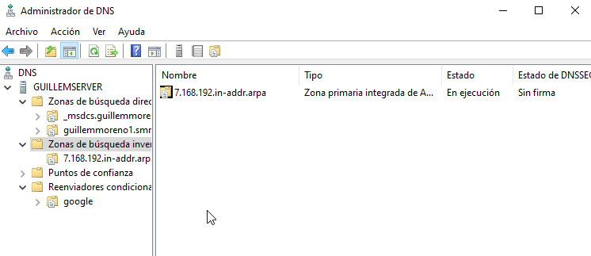

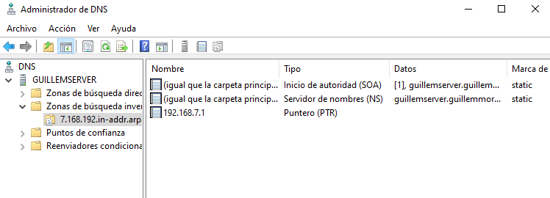

- Haz un nslookup 192.168.AAA.1 y verifica que resuelve la ip con el nombre del servidor y haz una captura.
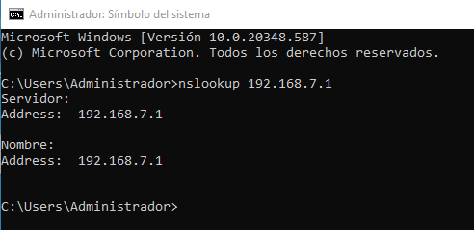

- Inicia la máquina virtual del cliente de windows e inicia sesión. Haz un nslookup 192.168.AAA.1, no debe resolver la ip con el nombre, ¿por qué? Haz un nslookup www.google.es, no debe resolver la ip con el nombre, ¿por qué? Haz una captura de los nslookup.
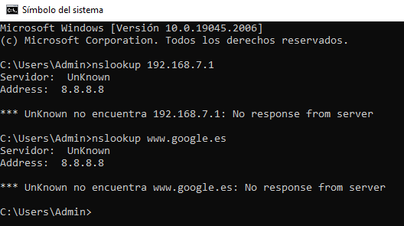

- Modifica el servidor DHCP para que dé como servidor DNS a los clientes, el servidor de DNS de windows server. Captura esta pantalla.
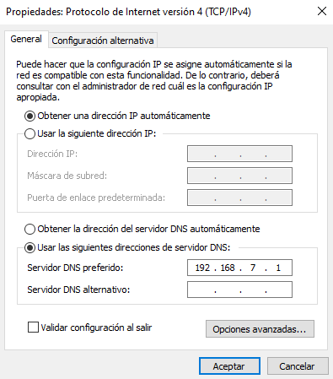

- Vuelve a la máquina virtual con el cliente de windows y reinicia la red para que le vuelva a asignar una ip y un DNS el servidor DHCP. Haz un nslookup nombreserver, nslookup router , un nslookup gateway y un nslookup 192.168.AAA.1. Esta vez si que debe resolver la ip con el nombre, ¿por qué? Haz un nslookup www.google.es, debe resolver la ip con el nombre, ¿por qué? Abre el navegador de internet explorer e intenta cargar la página www.google.es. No debe cargar la página, ¿por qué?

Si que van los nslookup porque hemos puesto que los dns sean los clientes.

No carga la pagina porque el dns no tiene de donde coger el internet al haberse cambiado a los clientes.

- Arranca la máquina virtual de Ubuntu e inicia sesión. Haz los mismos nslookup que acabas de hacer en el punto anterior. Debe resolverlos. Captura las pantallas.

En el de ubuntu no se porque razón no me funcionan.

